SAMOPOŠTOVANJE I SAMOPOUZDANJE
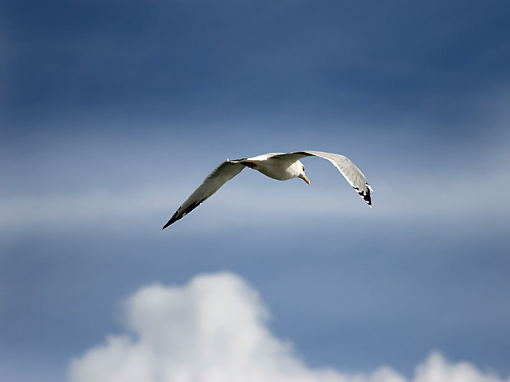
Često se pitamo- Tko sam ja?
Kakav sam?
Jesam li dovoljno dobar?
Jesam li zadovoljan sobom?

U ovim pitanjima krije se sve ono povezano sa samopoštovanjem i samopouzdanjem.
Ponekad se ove dvije osobine označavaju kao jednake ili slične, ali nisu jednake, iako su obje povezane sa slikom o sebi. Slika o sebi mnogo utječe na naš život, ali se i razvija tokom cijelog života. Određuje što ćemo smatrati važnim, koje aktivnosti ćemo poduzimati, koje ciljeve ćemo htjeti dostići, hoćemo li biti zadovoljni postignutim, koji događaji će nas potresti i kako ćemo reagirati na njih.

SLIKA O SEBI sadrži:
- znanje o sebi- na što nam odgovor daje pitanje- „Tko sam ja?“
- očekivanja o sebi- je sve ono što bismo mogli biti, željeli i trebali biti
- vrednovanje sebe- daje nam odgovor na pitanje „Kakav sam ja?“. To je procjena onoga što jesmo i kakvi jesmo s onim što bismo željeli biti, mogli ili trebali biti. Rezultat te procjene je samopoštovanje.

SAMOPOŠTOVANJE
Samopoštovanje je odnos između dosadašnjih uspjeha i naših očekivanja. Može se reći da imati samopoštovanja znači držati do sebe, vjerovati u sebe, dopustiti si pogreške i na njima učiti, poštivati druge, prihvaćati svoje dobre i loše strane, misliti pozitivno, imati dobar odnos prema drugima …
Kod djece samopoštovanje se temelji na procjeni stupnja u kojem dijete zadovoljava svoje razvojne zadatke, školskog uspjeha i uspjeha u rješavanju različitih socijalnih problema. Ako su djeca prihvaćena, poštovana i hvaljena za to što jesu i kakva jesu, prihvaćati će i svoje pozitivne i svoje negativne strane i razviti odgovarajuće samopoštovanje. Djeca školske dobi dobro razumiju ono što jesu, ali i svoje vrijednosti i sposobnosti. Škola, grupa prijatelja ili sportski klub potiče ih da se uspoređuju s drugom djecom i sa slikom onoga što bi željeli biti, jer je važno znati da samooštovanje nije samo odraz svojih procjena, nego i reakcija drugih ljudi koji su nam važni. U odnosima sa značajnim drugim osobama dijete stvara unutarnje slike svojih iskustava. Neka od tih iskustava su ugodna i zadovoljavajuća, a neka su neugodna i bolna. Održavanje sigurnog samopoštovanja ovisi o uspješnoj integraciji pozitivnih i negativnih slika o sebi. Takvo vrednovanje sebe u odnosu na idealnu ili zamišljenu sliku o sebi može im donijeti i pozitivne i negativne informacije o njima samima, budući da počinju prepoznavati svoje jake strane i slabosti. Kroz takvo se vrednovanje razvija samopoštovanje.

DIJETE S NISKIM SAMOPOŠTOVANJEM za sebe može kazati: „Mene nitko ne voli. Nemam prijatelja. Nemam hobi. Htjela sam se baviti plesom ili ritmikom, ali ipak nisam. U školi mi jako teško ide. Stalno učim, ali nikad ne dobijem dobru ocjenu. Ove godine sam bolja u matematici, ali ne znam ja to ništa.“
DIJETE S VISOKIM SAMOPOŠTOVANJEM za sebe često kaže: „Volim se igrati s drugom djecom. Dobro se slažemo. U razredu imam puno prijatelja. Mogu reći da sam dobar učenik. Ipak, ponekad mi se dogodi i loša ocjena. To je uglavnom onda kada se nisam dovoljno trudio. Imam mnogo hobija: igram nogomet s prijateljima, sviram gitaru, pomažem u kući.“
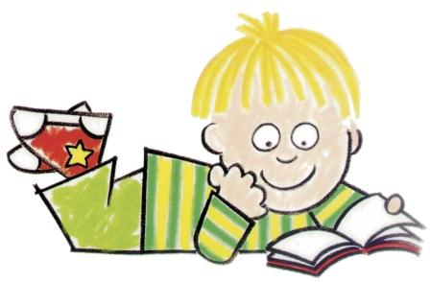

SAMOPOUZDANJE
Kada govorimo o samopouzdanju govorimo o našim sposobnostima, onome što dobro radimo, u čemu smo uspješni, onome što možemo postići. Onaj tko ima samopouzdanja vjeruje u sebe, svoje sposobnosti, znanje i mogućnosti uspješnog rješavanja problema, donošenja odluka, svladavanja izazova i promjena.
Samopouzdanje je važno jer o njemu ovisi kako će osoba pristupati problemima, hoće li ih rješavati ili će ih izbjegavati. Kada se nađe pred nekom teškoćom, osoba s visokim samopouzdanjem vjeruje da ju može uspješno riješiti, pa onda traži način da to postigne i na kraju vjerojatno i uspije, što dodatno jača njeno samopouzdanje. Osoba s niskim samopouzdanjem unaprijed misli da nešto ne može, zbog toga se i ne trudi, pa onda i ne uspijeva, a to opet slabi njeno ionako nisko samopouzdanje. U osjećaju samopouzdanja važna je samostalnost, jer će svaki čovjek kada nešto samostalno napravi osjećati se vrijedno i uspješno, bez obzira na postignuti uspjeh u tome što radi.
Osjećaj samopouzdanja kod djece ovisi o djetetovom osjećaju prihvaćenosti i voljenosti, o odnosu drugih ljudi prema njemu, a kako sliku o sebi stvaramo od ranog djetinjstva, najvažniji su u tome roditelji. Odrastanjem, značajnu ulogu u životu djece zauzimaju prijatelji i vršnjaci. Da bi se u odnosima s drugima djeca osjećala sigurnije i da bi bila prihvaćena od njih, bili to vršnjaci ili odrasli, mogu se naučiti primjereni i poželjni načini ponašanja i razgovora, odnosno socijalne vještine koje im mogu pomoći u međusobnoj komunikaciji. Dijete treba igru s vršnjacima, naučiti davati i dijeliti, stvarati i održavati prijateljstvo, rješavati probleme, nositi se s teškoćama i frustracijama i naučiti prihvatiti posljedice svog ponašanja.

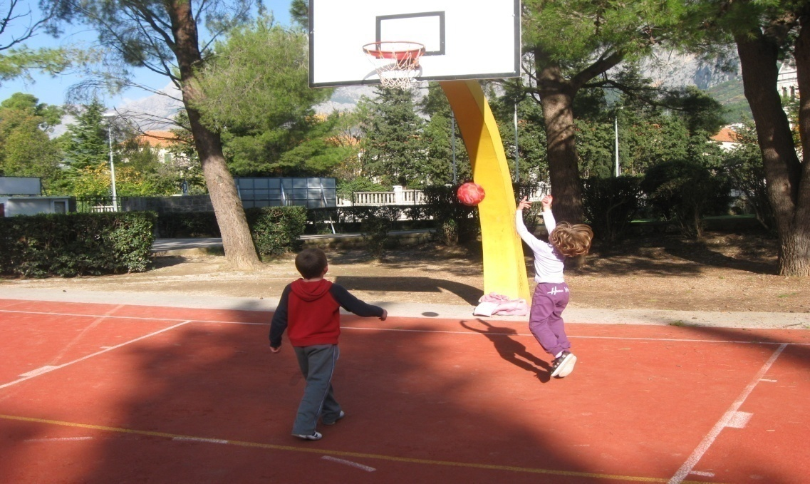

KAKO POTICATI SAMOPOŠTOVANJE I SAMOPOUZDANJE
Odrasli imaju važnu ulogu kod djece razvijati osjećaj sigurnosti i povjerenja u njihove sposobnosti. Djeca koja se osjećaju sigurna u sebe, biti će uspješniji u školi, stvarati će bolje odnose s vršnjacima i kvalitetnije se suočavati s raznim izazovima i na raznim područjima.
Samopouzdanje i samopoštovanje se stvaraju u djetinjstvu svakog čovjeka. Osnovno samopoštovanje nastaje u najranijem djetinjstvu i važno je za sve kasnije životne osjećaje. Maloj djeci su njihovi roditelji i ljudi koji o njima brinu najvažniji u poticanju i razvoju samopouzdanja i samopoštovanja. Djeci je potrebna ljubav, ohrabrivanje i pohvala od roditelja kako bi razvili dobru sliku o sebi, samopoštovanje i samopouzdanje i mogli postati odgovorni, zreli i sretni ljudi. Zato je važno poticati, ohrabrivati i hvaliti djecu, često ih podsjećati na njihove dobre strane, davati odgovornost i neovisnost, samostalnost u skladu s godinama, neke prilike za donošenje odluka i uvažavanje mišljenja. Djeci treba vrijeme za njih i dobar uzor poželjnog ponašanja, jer djeca uče gledanjem, slušanjem i imitiranjem roditelja. Kada se dijete kritizira ili mu se ukazuje na nešto loše, važno je biti što određeniji i ukazivati na loše ponašanje ili posljedicu, a ne okrivljavati cijelu osobnost djeteta. Nitko nije savršen, radi čega je važno uskladiti roditeljska očekivanja i mogućnosti djeteta. Uključivanje djeteta u neku aktivnost za koju ima talent ili sposobnosti, kroz stalno poticanje i pohvalu malih, iako naizgled nevažnih uspjeha, primjećivanje i ohrabrivanje uloženog truda, čak i ako nije uspjelo, te poticanje da samo češće opaža svoje pozitivne strane i napore, gradi pozitivniju sliku o sebi.

Pripremila: Ivna Grbavac, prof. psihologije

Preporuka za čitanje:
Bolje biti vjetar nego list i Razgovori sa zrcalom (autorice D. Miljković i M. Rijavec)

